# TD/ TP ASR- A212 n°1 : Généralités sur les réseaux

**Notions abordées :**

* Simulateur de conception réseau : Broadcast / unicast
* Modèle OSI
* Couches Protocoles

**Exercice 1 : Mise en pratique avec le simulateur de réseau CERTA**

Vous trouverez le simulateur réseau dans Applications. Copiez l’exécutable simulateur.exe dans votre répertoire personnel. Construisez le réseau dans le simulateur réseau en passant en mode conception de réseau. Vous trouverez sur ent.unice.fr une documentation technique expliquant le fonctionnement du simulateur réseau.

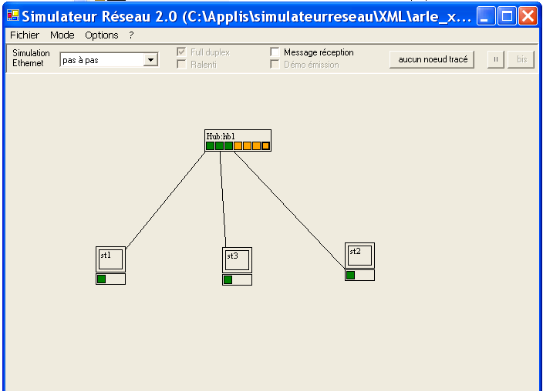

Quels sont les différents éléments que vous pouvez utiliser dans le simulateur réseau. Enumérez-les, puis décrivez-les en quelques mots en faisant des recherches sur Internet.

**Les différents câbles.**

1. Quel est le type de câble par défaut qui raccorde une station à un hub ? Cliquez sur la carte réseau et sur configurer le câble pour voir le type du câble.
2. Faites une recherche sur Internet sur les différents types de câbles proposés par le simulateur. Donnez leurs similitudes et leurs différences.
3. Que peuvent interconnecter ces différents câbles ? Quels sont les autres types de câbles pour connecter des éléments d’un réseau ?

## Exercice 2 Unicast et Broadcast

Ouvrez dans le simulateur réseau (situé dans le menu Applications>Réseau) le fichier *hub_switch_unicast_broadcast.xml.*

Ce fichier, est constitué de deux réseaux locaux non connectés entre eux. Le premier est constitué par un hub connecté à 6 machines de st1 à st6 pendant que le deuxième est un switch avec les machines st7 à st12.

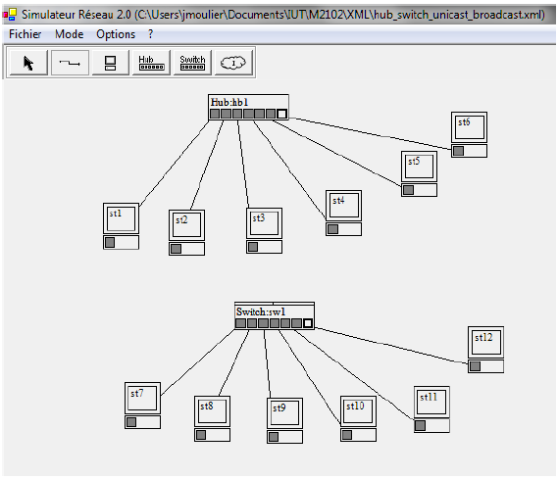

Récupérez le réseau que vous avez construit au TP n°1 avec un hub et 3 machines et ouvrez le dans le simulateur réseau.

Passez en mode Ethernet, et cliquez sur message réception. Cliquez sur « Aucun Noeud tracé » et sélectionnez tous les éléments (en cliquant sur >>) comme mentionné dans la figure ci-dessous.

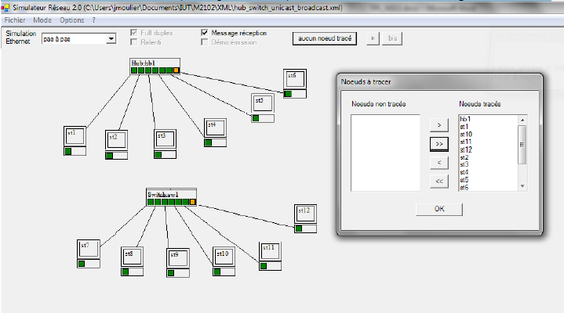

1. Envoyez une trame de st1 en broadcast en cliquant sur la carte réseau de st1 (le carré vert). Qui reçoit le message et qui le lit ? Que veut dire broadcast ?

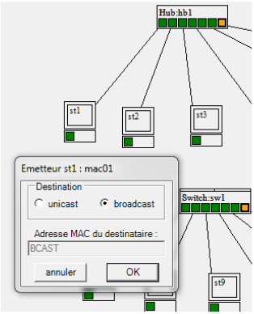

1. Envoyez une trame de st1 vers st2 maintenant en unicast. Que se passe-t-il ? Qui reçoit le message et qui le lit ? Que veut dire unicast ?

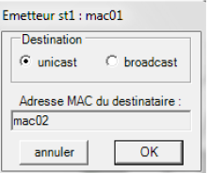

1. Refaites l’expérience avec le switch, à partir de st7 et vers st8 pour l’unicast.
2. Quelle est la différence de traitement entre unicast et le broadcast ?
3. Décrivez la trame Ethernet (que vous voyez en haut du simulateur lors des échanges) et ces différents champs. A quoi correspondent-ils ?
4. Sur quoi se basent les machines pour lire ou non la trame qu’elles reçoivent ?
5. Tirez les conclusions adéquates en donnant les principales différences entre un hub et un switch. Notamment, répondez aux questions suivantes : Un hub est-il un équipement de la couche liaison ? Permet-il de filtrer les paquets dynamiquement ? Un switch est-il un équipement de la couche liaison ?

## Exercice 3 : Couche modèle OSI – Protocoles

Wireshark est un logiciel de captures et analyseur de trames réseaux. Pour plus d’informations, voir tout d’abord le tutoriel sur Wireshark disponible dans SupportCours\S2A\A212 -Introduction aux réseaux\TP\TP1

Ouvrez le fichier de capture osi.pcap avec le logiciel wireshark.

1 - Combien de trames ont été capturées ?

2 - Pour chacune des trames, vous indiquerez sa taille, le nombre de couches présentes ainsi que pour chaque couche, le protocole réseau associé.

3 – Pour chacune des trames, donnez l’adresse mac source et l’adresse mac destination, ainsi que le type qui apparaît dans l’entête de niveau 2. A quoi correspond ce dernier champ ? Que remarquez-vous au sujet des adresses mac ?

4 – Pour chacune des trames, donnez l’adresse IP source et l’adresse IP destination, ainsi que le protocole qui apparaît dans l’entête IPv4.

5 - Pour chaque protocole listé ci-dessous, indiquez à quelle couche du modèle hybride à 5 couches (physique, liaison, réseau, transport, application) il appartient : TCP, ARP, ICMP, UDP, HTTP, FTP, IP, ETHERNET, SSH.

6 - Générez une capture *wireshark* en cliquant sur Capture>Interface (Ctrl+I) puis en choisissant la bonne carte réseau en cliquant sur *start*. De nombreuses trames doivent apparaitre, qui représentent les communications de votre carte réseau. Regardez si les protocoles mentionnés ci-dessus apparaissent dans les trames présentes dans la capture.

7 - Identifiez des paquets http et icmp (vous pouvez utiliser les filtres *wireshark)*. Si vous ne trouvez pas de tels paquets, essayez de les générer par vous-même en lançant des applications réseaux.